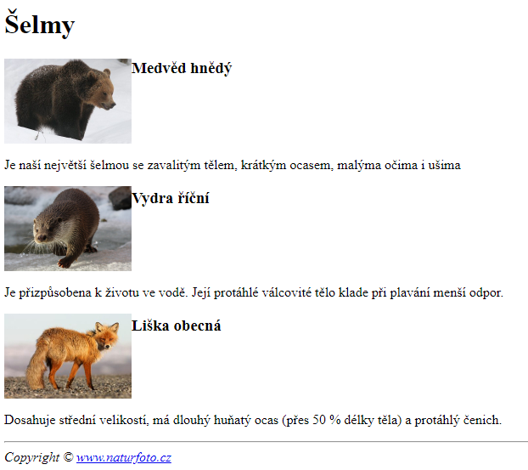

Šelmy

Medvěd hnědý

Je naší největší šelmou se zavalitým tělem, krátkým ocasem, malýma očima i ušima

Vydra říční

Je přizpůsobena k životu ve vodě. Její protáhlé válcovité tělo klade při plavání menší odpor.

Liška obecná

Dosahuje střední velikostí, má dlouhý huňatý ocas (přes 50 % délky těla) a protáhlý čenich.

Copyright www.naturfoto.cz